Электронная картография. Электронные карты.

Электро́нная ка́рта — картографическое изображение, сгенерированное на основе данных цифровых карт и визуализированное на видеомониторе компьютера или видеоэкране др. устройства (например, спутникового навигатора).

Лингвистическая география — раздел языкознания, изучающий территориальное распространение языковых явлений. Л. г. выделилась в конце 19 в. из диалектологии. Накопление данных о наличии диалектных различий в разных языках выдвинуло проблему совпадения или несовпадения границ распространения этих различий на определённой языковой территории.

Л. г. тесно связана с ареальной лингвистикой. Перенос на географическую карту данных об особенностях тех или иных диалектных образований показал, что их распространение на территории, занимаемой языком, образует сложное переплетение изоглосс (линий на географической карте, ограничивающих территориальное распространения отдельного языкового факта), причем, обычно изоглоссы разных явлений, характерных для данного диалекта, не совпадают. Однако, не совпадая полностью, отдельные изоглоссы проходят близко друг от друга, образуя так называемые пучки изоглосс, между которыми выделяются территории, характеризующиеся языковым единством по явлениям данного пучка и образующие территориальные диалекты. Совокупность изоглосс на территории распространения данного языка, или «языковой ландшафт», является объектом изучения Л. г.

Карты Google

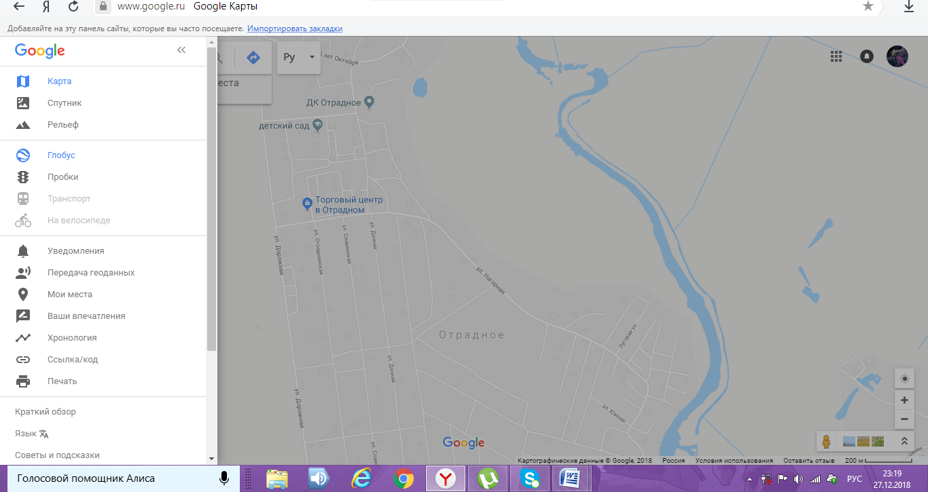

Ссылка: <https://www.google.ru/maps/@51.6485073,39.3417315,15z?hl=ru>

Карты Google (англ. Google Maps; ранее Google Local) — набор приложений, построенных на основе платного картографического сервиса и технологии, предоставляемых компанией Google. Созданы в 2005 году.

Сервис представляет собой карту и спутниковые снимки планеты Земля. Для многих регионов доступны высокодетализированные аэрофотоснимки (снятые с высоты 250—500 м) для некоторых — с возможностью просмотра под углом 45° с четырёх сторон света. Дополнительно предлагаются снимки Меркурия, Венеры, МКС, Луны и Марса Цереры, Ио, Европы, Ганимеда, Каллисто, Мимаса, Энцелада, Тефии, Дионы, Реи, Титана, Япета, Плутона и Харона.

OpenStreetMap 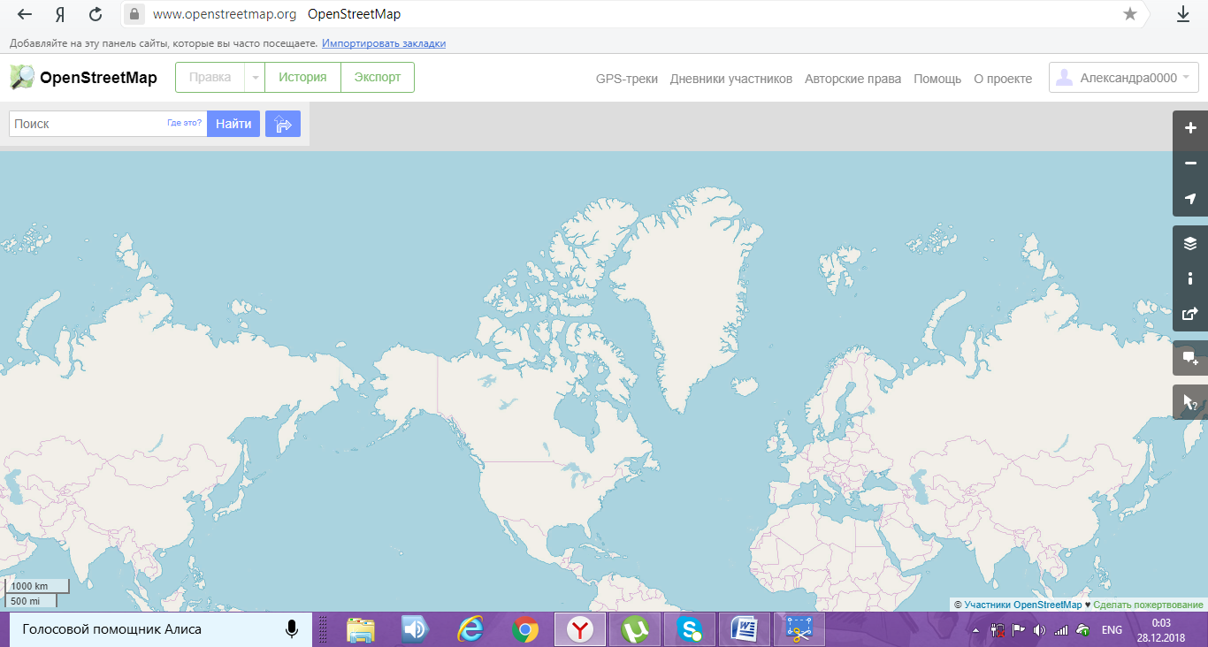

Ссылка: <https://www.openstreetmap.org/#map=2/69.6/-74.9>

OpenStreetMap (дословно «открытая карта улиц»), сокращённо OSM — некоммерческий веб-картографический проект по созданию силами сообщества участников — пользователей Интернета подробной свободной и бесплатной географической карты мира.

Для создания карт используются данные с персональных GPS-трекеров, аэрофотографии, видеозаписи, спутниковые снимки и панорамы улиц, предоставленные некоторыми компаниями, а также знания человека, рисующего карту. Использование для создания карт несвободных сервисов, подобных Google Maps, без разрешения правообладателя невозможно.

В OpenStreetMap при создании карты используется принцип вики. Каждый зарегистрированный пользователь может вносить изменения в карту.

Возможности:

* Проект охватывает всю поверхность земного шара.
* Главной целью проекта является построение не собственно карты, а базы данных, содержащей сведения о точках на земной поверхности. Таким образом, на основе собранных в рамках проекта данных можно создавать карты различного вида и другие сервисы.

Maps.me

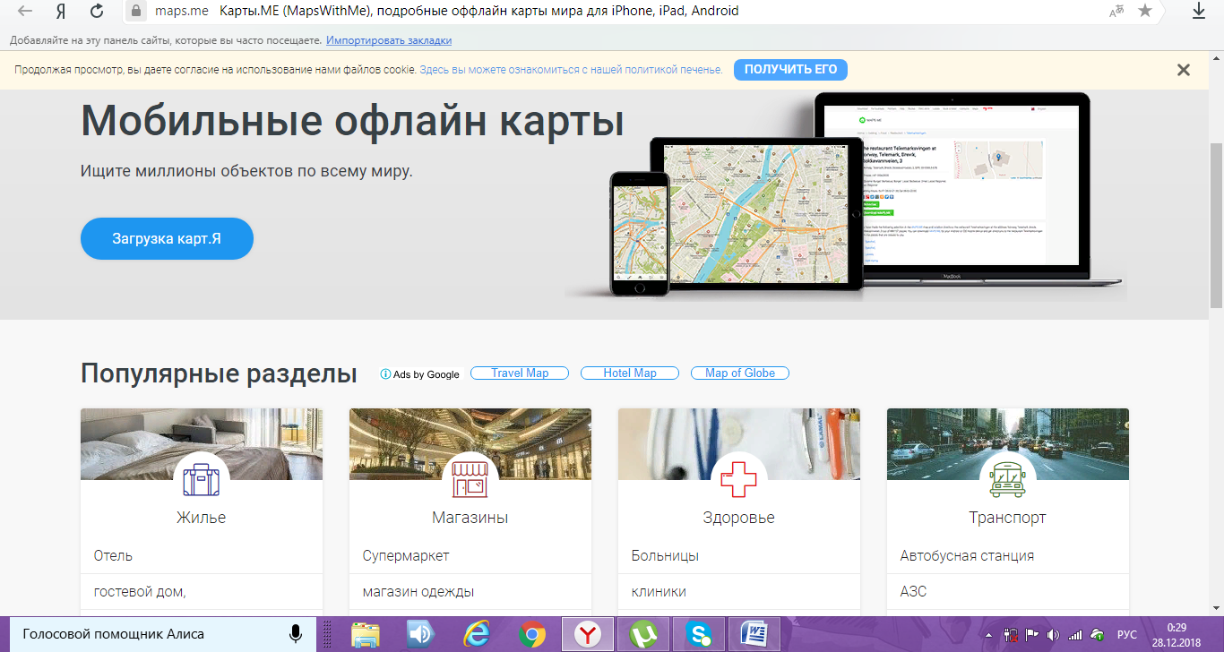

Ссылка: <https://maps.me/>

MAPS.ME (прежнее название — MapsWithMe, рус. карты со мной) — бесплатное приложение для мобильных устройств на основе свободной географической карты OpenStreetMap. С ноября 2014 года Maps.me принадлежит Mail.ru Group и развивается в рамках её международного проекта My.com.

Maps.me – это уникальный картографический сервис. Для его работы не нужен Интернет. Вам достаточно скачать и установить это приложение один раз, а затем периодически обновлять его. Этот сервис обладает большим количеством карт, указателей достопримечательностей, заведений общепита, банков и других объектов, которыми мы часто пользуемся во время своей жизнедеятельности. Скачать Maps Me для компьютера можно с помощью нашего сайта.

2ГИС

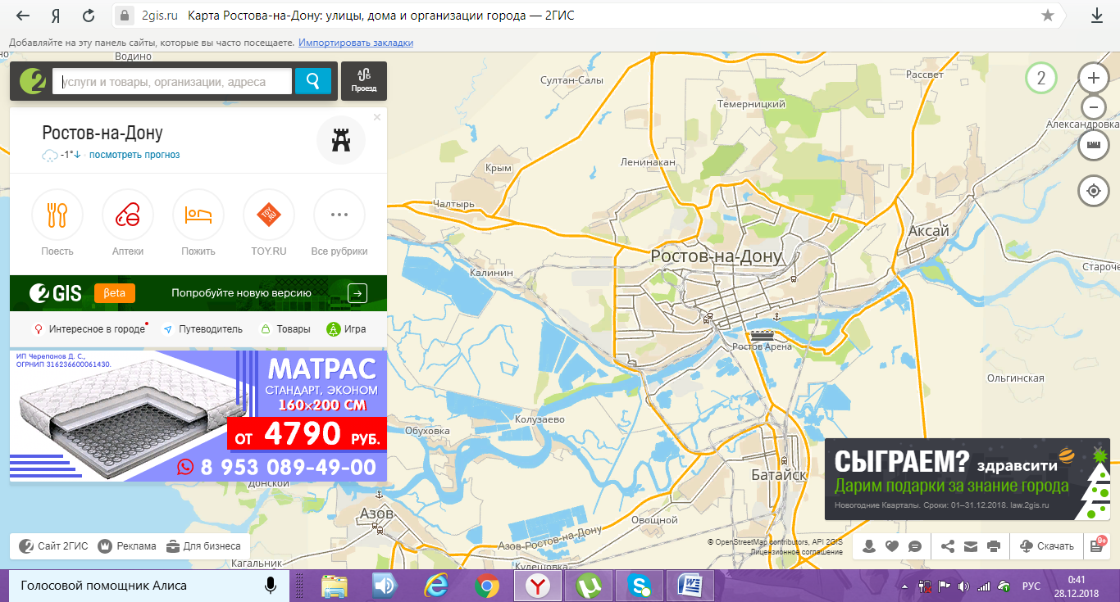

Ссылка: <https://2gis.ru/>

«2ГИС» (произносится «дваги́с»; до ребрендинга в 2011 году — «ДубльГИС») — международная картографическая компания, выпускающая одноимённые электронные справочники с картами городов с 1999 года.

Можно найти подробные 3D-карты Москвы, Петербурга и других городов России с указанием адресов, телефонов, часов работы фирм и пр. Поиск маршрута проезда на авто и городском транспорте. Схемы метро.

На 2ГИС много рубрик для упрощения поиска. 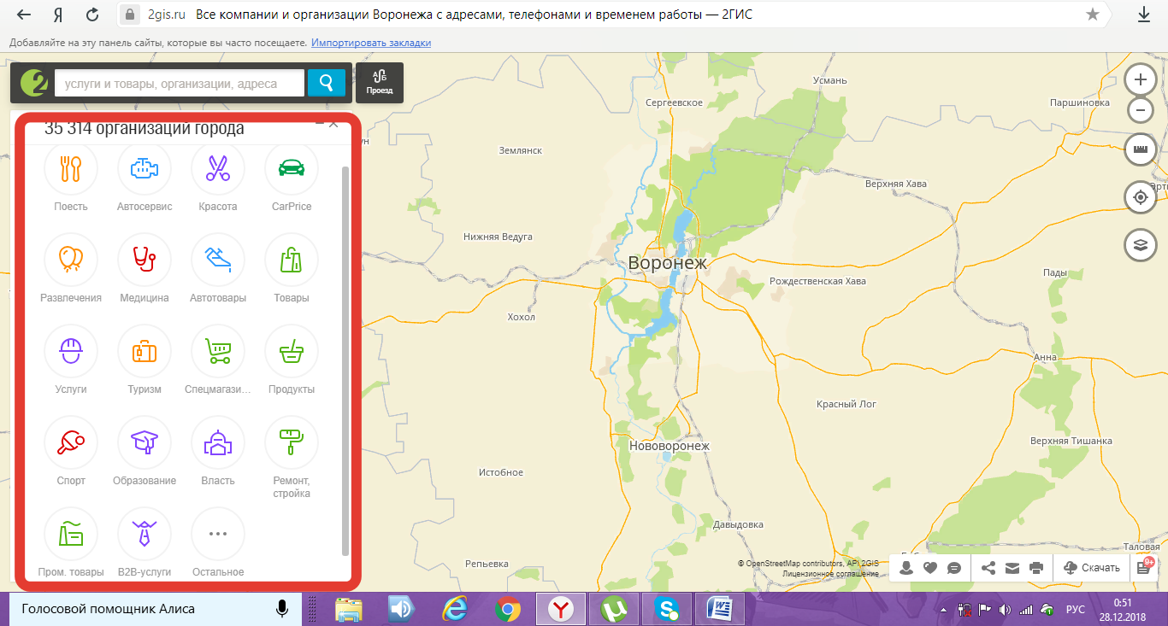

Практика

**№1**

1. Переходим по ссылке <https://www.google.ru/maps/@51.6485073,39.3417315,15z?hl=ru>
2. Заходим в свой гугл-аккаунт
3. Вводим в поисковой строке слово *Воронеж*
4. Выбираем «Проложить маршут»

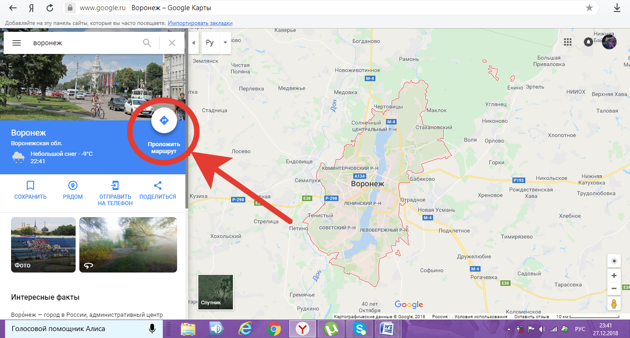

5) Прокладываем путь от дома до второго корпуса ВГУ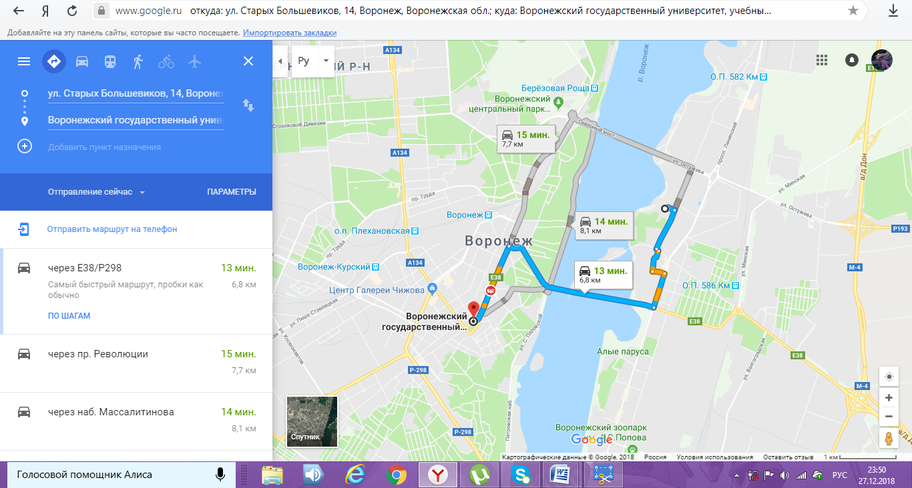

6) Делаем скриншот и выкладываем его на гитхаб

**№2**

1) Переходим по ссылке <https://www.openstreetmap.org/#map=2/69.6/-74.9>

2) Выбираем «Начать картографировать»

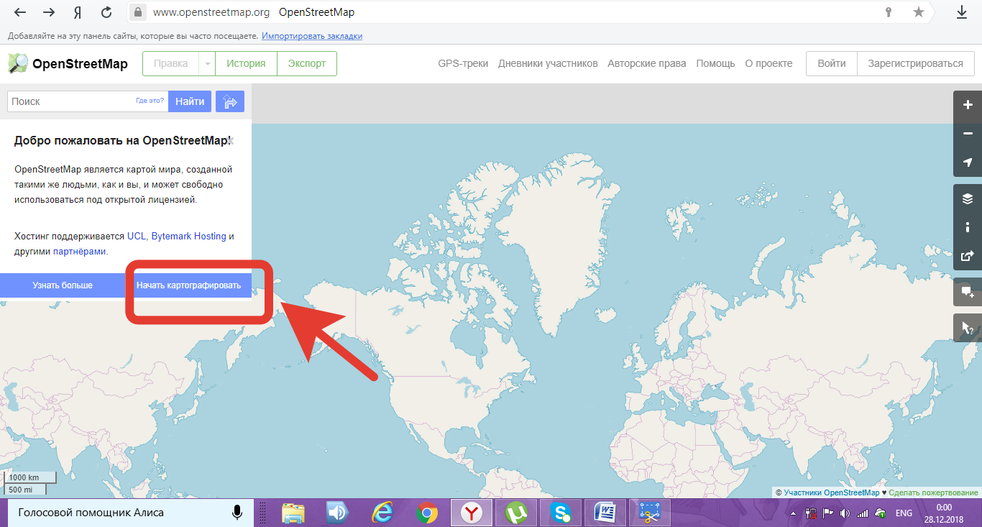

3) Регистрируемся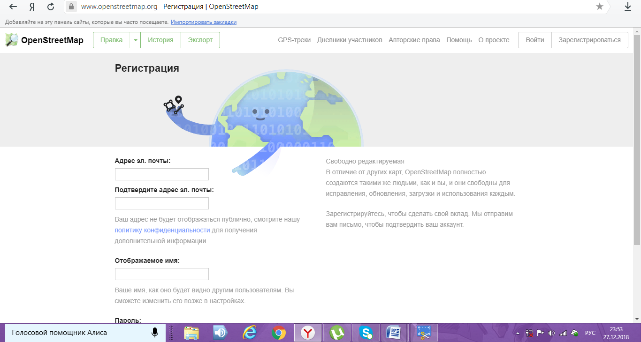

4) Проложите маршрут от одного любого места в Воронеже до другого

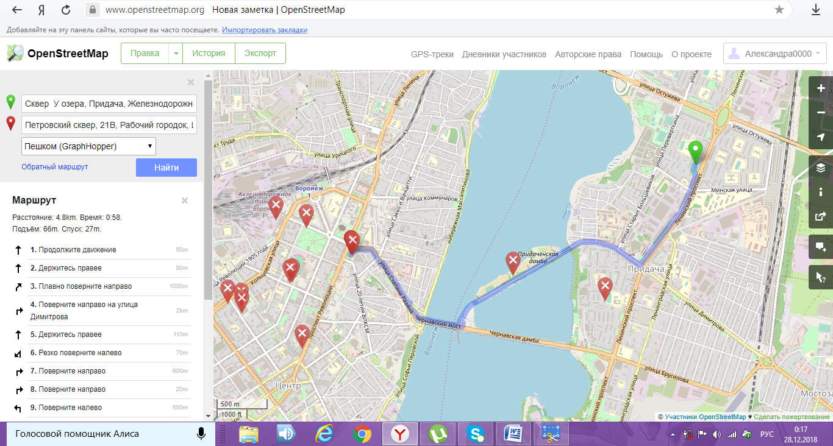

5) На карту можно добавить метку. Ваша заметка будет общедоступной и может использоваться для обновления карты, поэтому не вводите личную информацию, информацию из карт, защищенных авторскими правами, или списки каталогов. 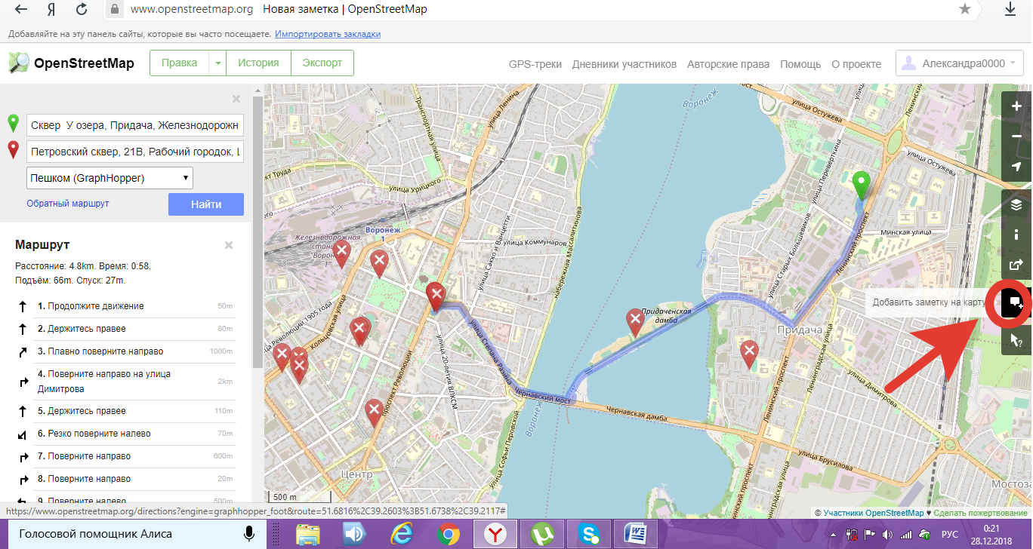

6) Делаем скриншот и выкладываем его на гитхаб

**№3**

1) Заходим на сайт 2ГИС <https://2gis.ru/>

2) Открываем карту Воронежа

3) Выбираем «Проезд»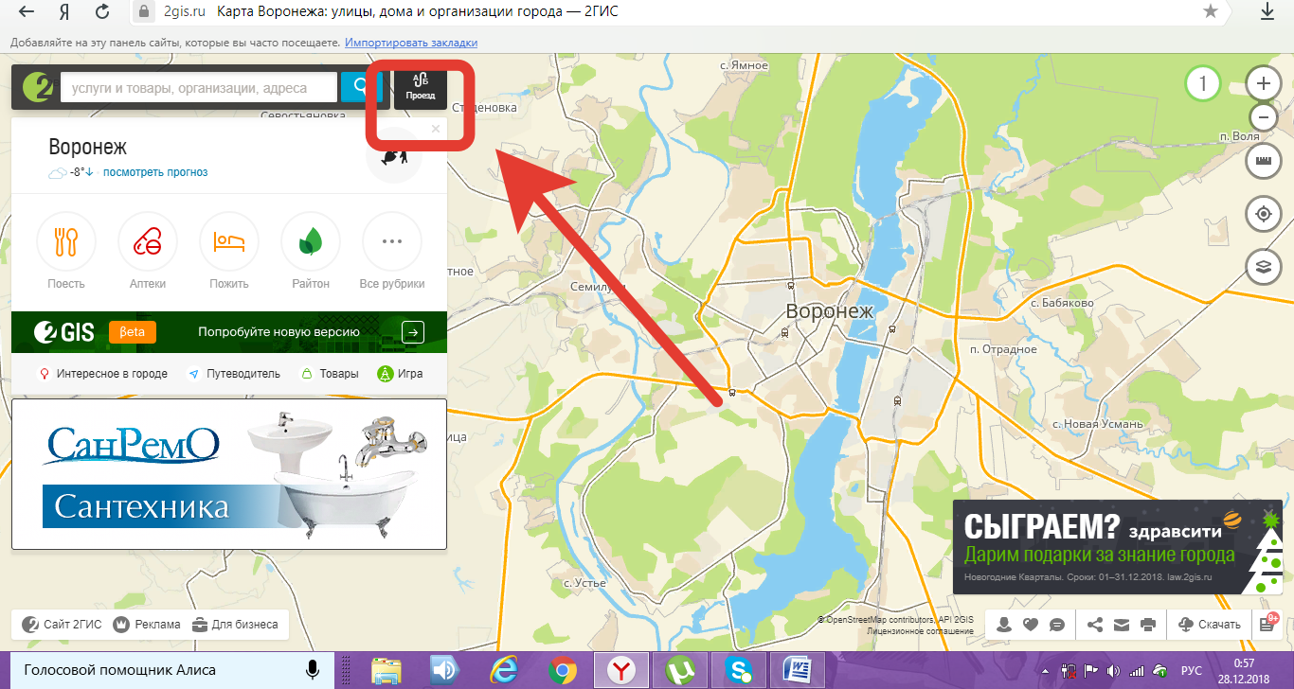

4) Необходимо ввести адреса откуда и куда мы едем

5) Просматриваем предложенный общественный транспорт, выбираем лучший вариант и отмечаем его галочкой на скриншоте

6) Выкладываем скриншот на гитхаб

Задания

**№1**

Решите тест (правильный только один вариант)

1) Электро́нная ка́рта — картографическое изображение, сгенерированное на основе данных …

* цифровых карт
* бумажных карт
* системных

2) В *Google Maps* для многих регионов доступны высокодетализированные аэрофотоснимки, снятые с высоты

* 100-150 м
* 200-350 м
* 250-500 м

3) В *OpenStreetMap* может ли каждый зарегистрированный пользователь может вносить изменения в карту?

* да
* нет

4) Кому принадлежит *MAPS.ME*?

* yandex.ru group
* mail.ru group
* google.ru group

5) На *2ГИС* можно найти подробные 3D-карты …

* Москвы
* Петербурга
* Москвы, Петербурга и других городов России

Ответы: 1) цифровых карт; 2) 250-500 м; 3) да; 4) mail.ru group;

5) Москвы, Петербурга и других городов России

**№2**

Соотнесите названия сайтов с их скриншотами

1) Google Maps

2) OpenStreetMap

3) Maps.me

4) 2ГИС

А)



Б) 

В)



Г)



Отеты: 1)-В; 2)-А; 3)-Г; 4)-Б

**№3**

Решите кроссворд

1) Сервис *Google Maps* представляет собой карту и спутниковые … планеты Земля

2) Снимки чего дополнительно предлагаются *Google Maps*?

3) Что нужно сделать в *OpenStreetMap* чтобы иметь возможность вносить изменения в карту?

4) Как произносится *2ГИС*?

4

2

3

1

Ответы: 1) снимки; 2) Венеры; 3) зарегестироваться; 4) дваги́с

**№4**

Соотнесите слова и их определения

1) Электро́нная ка́рта

2) Карты Google

3) OpenStreetMap

4) Maps.me

А) некоммерческий веб-картографический проект по созданию силами сообщества участников — пользователей Интернета подробной свободной и бесплатной географической карты мира

Б) набор приложений, построенных на основе платного картографического сервиса и технологии, предоставляемых компанией Google. Созданы в 2005 году

В) картографическое изображение, сгенерированное на основе данных цифровых карт и визуализированное на видеомониторе компьютера или видеоэкране др. устройства (например, спутникового навигатора)

Г) уникальный картографический сервис. Для его работы не нужен Интернет. Вам достаточно скачать и установить это приложение один раз, а затем периодически обновлять его. Этот сервис обладает большим количеством карт, указателей достопримечательностей, заведений общепита, банков и других объектов, которыми мы часто пользуемся во время своей жизнедеятельности

Ответы: 1)-В; 2)-Б; 3)-А; 4)-Г

**№5**

Найдите лишнее слово

1) Ганимеда, Каллисто, Мимаса, Кайяс, Энцелада;

2) GPS-трекеры, аэрофотографии, видеозаписи, аудиозаписи, спутниковые снимки, панорамы улиц;

3) Достопримечательности, заведения общепита, банки, ульи

Ответы: 1) Кайяс; 2) аудиозаписи; 3) ульи